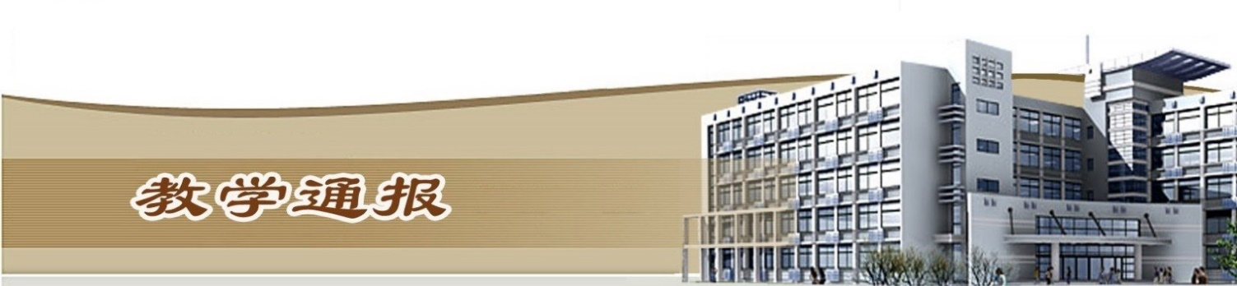

2020-2021学年第一学期第7周（总第796期）

- 学校教学活动
★学校组织开展2019—2020学年高等职业院校人才培养工作状态数据第二阶段的采集工作。
★按照省教育厅《关于推荐2020年河南省高等职业教育技能大赛裁判员和监督员的通知》要求，完成大赛裁判员、监督员推荐表，以及我校承办的水处理技术赛项裁判员、监督员需求表上报工作。
★组织开展2020年课程思政质量工程建设项目申报工作。
二、院（部）教学活动
（一）金融与会计学院
①邀请多家金融企业对我院2020届毕业生进行就业宣讲。
②组织我院教师积极参加2020年“课程思政”示范课建设项目申报工作。
③组织各专业负责人及教学团队制定2020级各专业教学实施计划。
（二）电气工程学院
①组织我院全体老师落实新生入学工作以及入学教育工作。
②安排就业指导老师积极动员并指导学生参加我校首场双选会。
③安排老师布置第十一届蓝桥杯单片机比赛本校赛点及我院参赛选手的考务工作。
④组织各教研室商讨并制定2020级新生学分制计划。
（三）基础部
①组织进行教研活动，大学语文进行集体备课。
（四）旅游学院
①组织了学院教师积极申报2020年思政教育与课程思政质量工程建设项目。
②在三号实训楼水利报告厅召开了2020级新生开学典礼。
（五）机械工程学院
①组织开展制定2020级各专业教学实施计划工作。
②组织填写《基层教学组织教研活动信息表》。
③组织完善2020-2021（1）学期课程发展中心课程信息。
④组织完成2020年课程思政质量工程建设项目申报工作。
（六）马克思主义学院
①完成了“三个精彩”系列之“精彩教案”材料的搜集工作。
②组织学习了习总书记关于“年轻干部要提高解决实际问题能力 想干事能干事干成事”的讲话精神。
③根据学校《关于进一步加强常态化疫情防控的通知》，组织学院全体教师开展了针对教学及调研活动进行适当调整的工作。
④各教研室组织开展教学研讨活动。
⑤制定2020级新生思政课上课计划。
（七）体育部
①全面开始2020年《国家学生体质健康标准》测试工作，本周对2018、2019两级学生开始进行测试。
②顺利完成2018、2019两级学生校级决赛阶段跳绳比赛。
③继续进行教工排球赛裁判工作。
（八）国际教育学院
①公共英语教研室举行第二次河南省第11届高校外语大赛赛前演练，教研室教师们对大赛文件再次进行研讨学习，以期获得好成绩。
②公共英语教研室持续进行2020年外研社“国才杯”英语写作比赛辅导工作。
③留学生教学团队进行集体备课，为第八周开始境内境外新生开课做好准备。
④俄语教学团队修订完善俄语课程教学标准和课程考核大纲。
（九）土木与交通工程学院
①组织进行2020-2021（1）学期结课课程考试相关工作。
②组织相关老师提交2020年度开封市社科联课题结项材料。
③组织各教研室教师积极做好迎接2020级新生相关工作。
④组织各教研制定2020级各专业教学实施计划。
（十）环境工程学院
①完善了数据平台和课程发展中心平台数据的填报工作。
②组织开展了2020级新生专业学分制计划的认定工作。
③组织开展了2018、2019级学生体育测试的工作。
④我院部分教师参加了大型社会考试工作。
（十一）艺术与设计学院
①视觉设计教研室2018级实训周开始。
②安排新生入学复试等相关工作。
③我院督导进行了听课活动。
（十二）商务与管理学院
①各专业制定2020级新生学分制计划，并订购新生教材。
②组织开展2020级扩招宣传。
③组织2018级学生参加校双选会，对学生就业进行现场指导并积极联系企业，为第二次双选会做准备。
④物流管理专业、电子商务专业筹备1+X证书考核培训。
⑤物流管理专业学生参加连锁经营岗位职业技能竞赛，取得决赛资格。
⑥物流管理专业学生备赛供应链经营大赛、物流企业经营管理大赛、物流仿真大赛和货运代理大赛。
⑦电子商务专业学生备赛POCIB全国外贸从业能力大赛。
（十三）测绘工程学院
①组织完成了2020级专业学分制教学计划和实施性教学计划的制定工作。
②组织进行了工程测量员等职业资格鉴定的报名工作。
③组织完成了2020年课程思政质量工程建设项目。
④组织开展了2020年全国水利杯技能竞赛的选手训练指导工作。
（十四）水利工程学院
①组织新进青年教师第二次试讲，邀请督导专家现场听课和指导。
②组织2020年思想政治教育及课程思政质量工程建设项目申报。
③河北工业职业技术学院教师团队到我院考察交流教学资源库建设工作。
（十五）信息工程学院
①本周二下午，各教研室召开教学研讨会议，主要针对人才培养方案修订、2020级学分制教学计划进行深入研讨。
教学通报由教务处整理、补充、编印
2020年10月21日

